Social Media Coordinated Campaign
‘Pariksha Pe Charcha 2024’
27th January 2024
EMBARGOED Posts & Creatives for Amplification – DAY 1
Instructions:
- Please issue the below set of posts starting at 09:30 AM on 27th January 2024, Thursday.
- ‘X’ handles to be tagged: @narendramodi @PMOIndia @EduMinOfIndia @dpradhanbjp @mygovindia @cbseindia29 @KVS_HQ @PIB_India @DDNewslive @airnewsalerts
- HASHTAGS for the campaign: #PPC2024 #ParikshaPeCharcha #ExamWarriors
- Post copies (captions) are placed in sequential order with timings of post specified therein, along with the Drive links for Creatives & Open Files

- Inaugural Post - Countdown Teaser for Pariksha Pe Charcha 2024 : (09:30 AM)

वार्षिक संवाद जिसका हर किसी को है इंतज़ार!
प्रधानमंत्री @narendramodi के साथ #ParikshaPeCharcha में परीक्षा और जीवन के विभिन्न पहलुओं पर संवाद करने के लिए तैयार हो जाएँ, जहां वे स्वयं आपको देंगे आपके सुनहरे भविष्य के लिए सफलता के गुरु मंत्र।
सिर्फ़ 2 दिन शेष!
#PPC2024 #ExamWarriors

Video Link: https://drive.google.com/drive/folders/1ml677rwEW6Ft95_wtxTDG9v4vLFz2fT8

- Open File Link: https://drive.google.com/drive/folders/1Zl6Y2ZYv66jxaw0Pfw6OJ7TCAWpAvJ1t

- TVC on Pariksha Pe Charcha 2024: (10:00 AM)

#ExamWarriors, gear up for a day filled with inspiration & insights!📚🎒

Elevate your exam spirits with #ParikshaPeCharcha.✍🏻📑

Join PM @narendramodi's wisdom-filled #Pathshala on January 29, 2024 to turn your anxiety into achievement!🎓

#PPC2024 #ParikshaPeCharcha2024

Video Link: https://drive.google.com/file/d/1hF8af7pWB9RPzmM34q_DAdMZRJ8fXnr4/view?usp=sharing

Podcast on Pariksha Pe Charcha 2024: (10:30 AM)

#MIBPodcast🎙 के इस अंक में जानें #ParikshaPeCharcha कार्यक्रम के बारे में जिसका देश का प्रत्येक विद्यार्थी बेसब्री से इंतज़ार कर रहा है।

🎙जानें कैसे प्रधानमंत्री नरेंद्र मोदी अपनी इस वार्षिक पाठशाला के माध्यम से एग्जाम वॉरियर्स की हर दुविधा और स्ट्रेस का समाधान करते हैं और सुनहरे भविष्य के लिए सफलता के गुरु मंत्र भी देते हैं!

#ParikshaPeCharcha2024 #PPC2024

Podcast Link: https://drive.google.com/file/d/1LBdTLGEtMzB0T76bc83q7sWUzDMQ84SO/view

Montage 1 on PM Narendra Modi’s Guru Mantra on PPC: (11:00 AM)

परीक्षा के तनाव और भय को करना हो दूर या फिर पाना हो सफलता का गुरु मंत्र, #PPC2024 में है #ExamWarriors की हर दुविधा का समाधान।

एग्जाम स्ट्रेस को कहें बाय बाय और परीक्षा की तैयारियों एवं करियर से जुड़े अहम सवालों के जवाब पाने के लिए हो जाएँ तैयार।

प्रधानमंत्री @narendramodi की पाठशाला #ParikshaPeCharcha से जुड़ें और उनसे सफलता के गुरु मंत्र पाएं।

#ParikshaPeCharcha2024

Video Link: https://drive.google.com/file/d/1tZsTvlYeRifrPHuxliq3Q4IAT3vfgvpz/view?usp=sharing

Montage 2 on PM Narendra Modi’s Guru Mantra on PPC: (11:30 AM)

कैसे करें परीक्षा के तनाव का निदान? कैसे बनाएं मुश्किल विषयों को आसान?
दूर होगा परीक्षा का डर, #ExamWarriors को मिलेगी दुविधा से मुक्ति और सफलता का मंत्र।
#ParikshaPeCharcha2024 में प्रधानमंत्री @narendramodi करेंगे छात्रों की हर उलझन का समाधान।
#ParikshaPeCharcha #PPC2024

Video Link: https://drive.google.com/file/d/1sTRxL7Z_wV-ZoGO04fNiCkdtiPBFI5o2/view?usp=sharing

PPC Factoid Graphic - (12:00 Noon)

ENGLISH:

1) #ParikshaPeCharcha: A pathbreaking initiative to deal with exam stress🎒📚👩🏻‍🎓
➡️Registrations for Pariksha Pe Charcha witnessed a record jump in the last 6 years:
🔷2018: 22,000 registrations
🔷2024: 2.26 crore registrations

#PPC2024 #ParikshaPeCharcha2024 #ExamWarriors

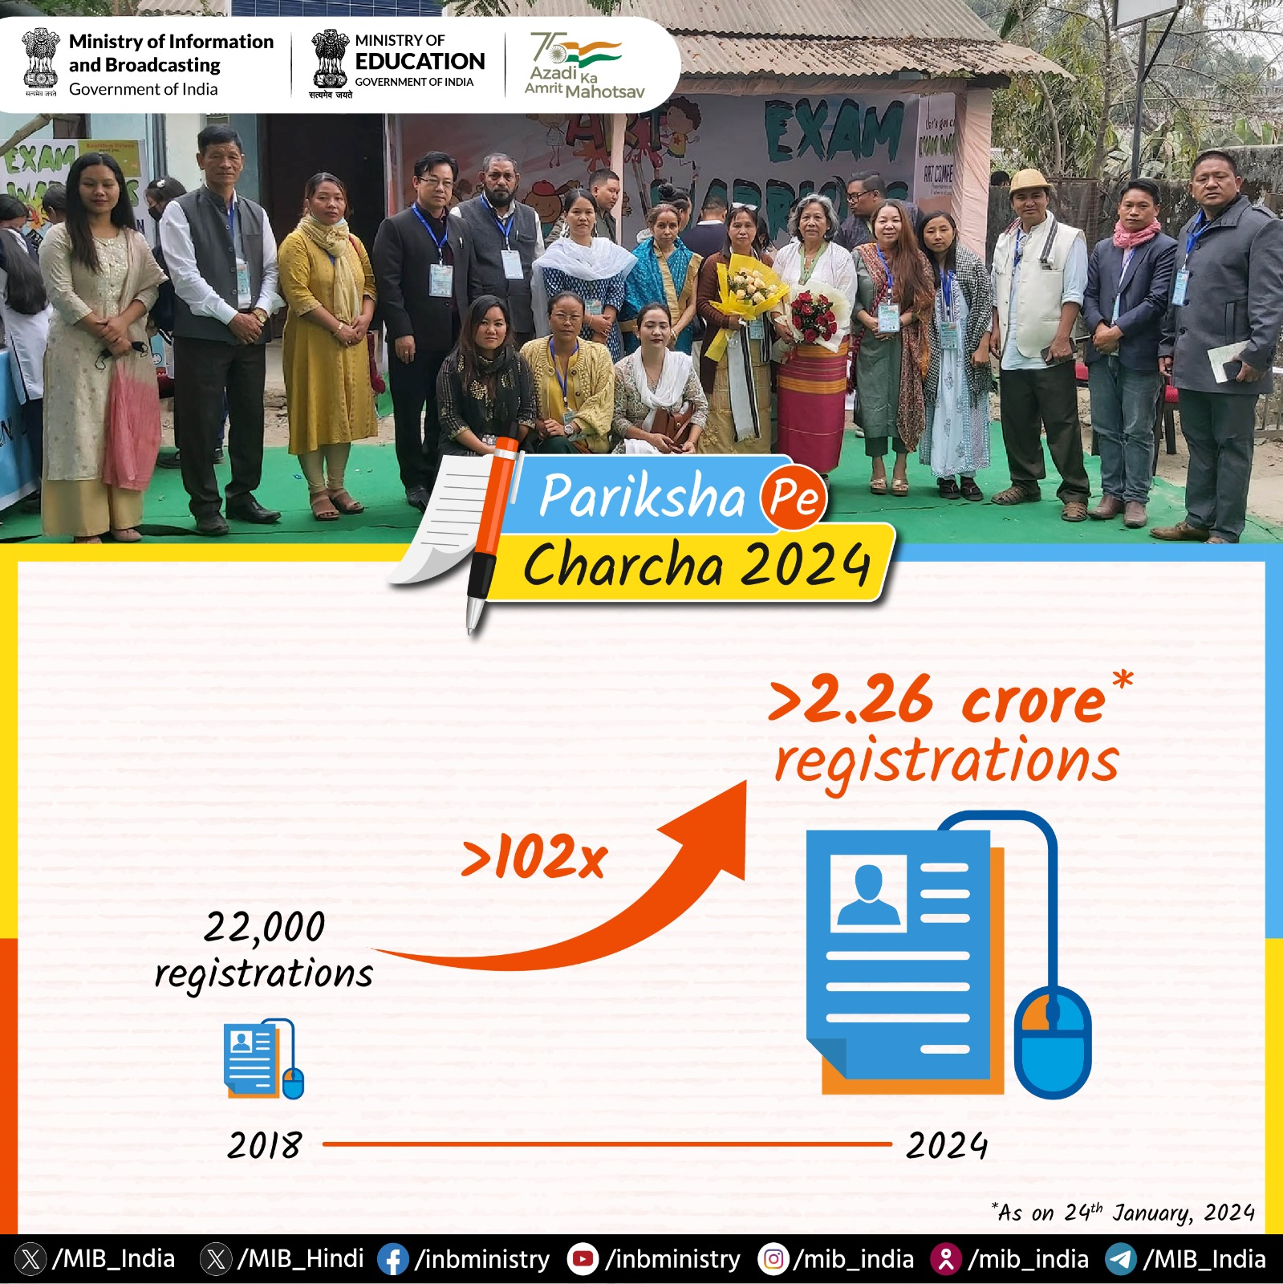

PPC Factoid Graphic - (12:00 Noon)

HINDI:

1) #ParikshaPeCharcha: तनाव से निपटने की एक अनूठी पहल🎒📚👩🏻‍🎓

परीक्षा पे चर्चा कार्यक्रम के लिए पंजीकरण में पिछले 6 वर्षों में रिकॉर्ड वृद्धि:

🔷2018: 22,000 पंजीकरण
🔷2024: 2.26 करोड़ पंजीकरण

#PPC2024 #ExamWarriors #ParikshaPeCharcha2024

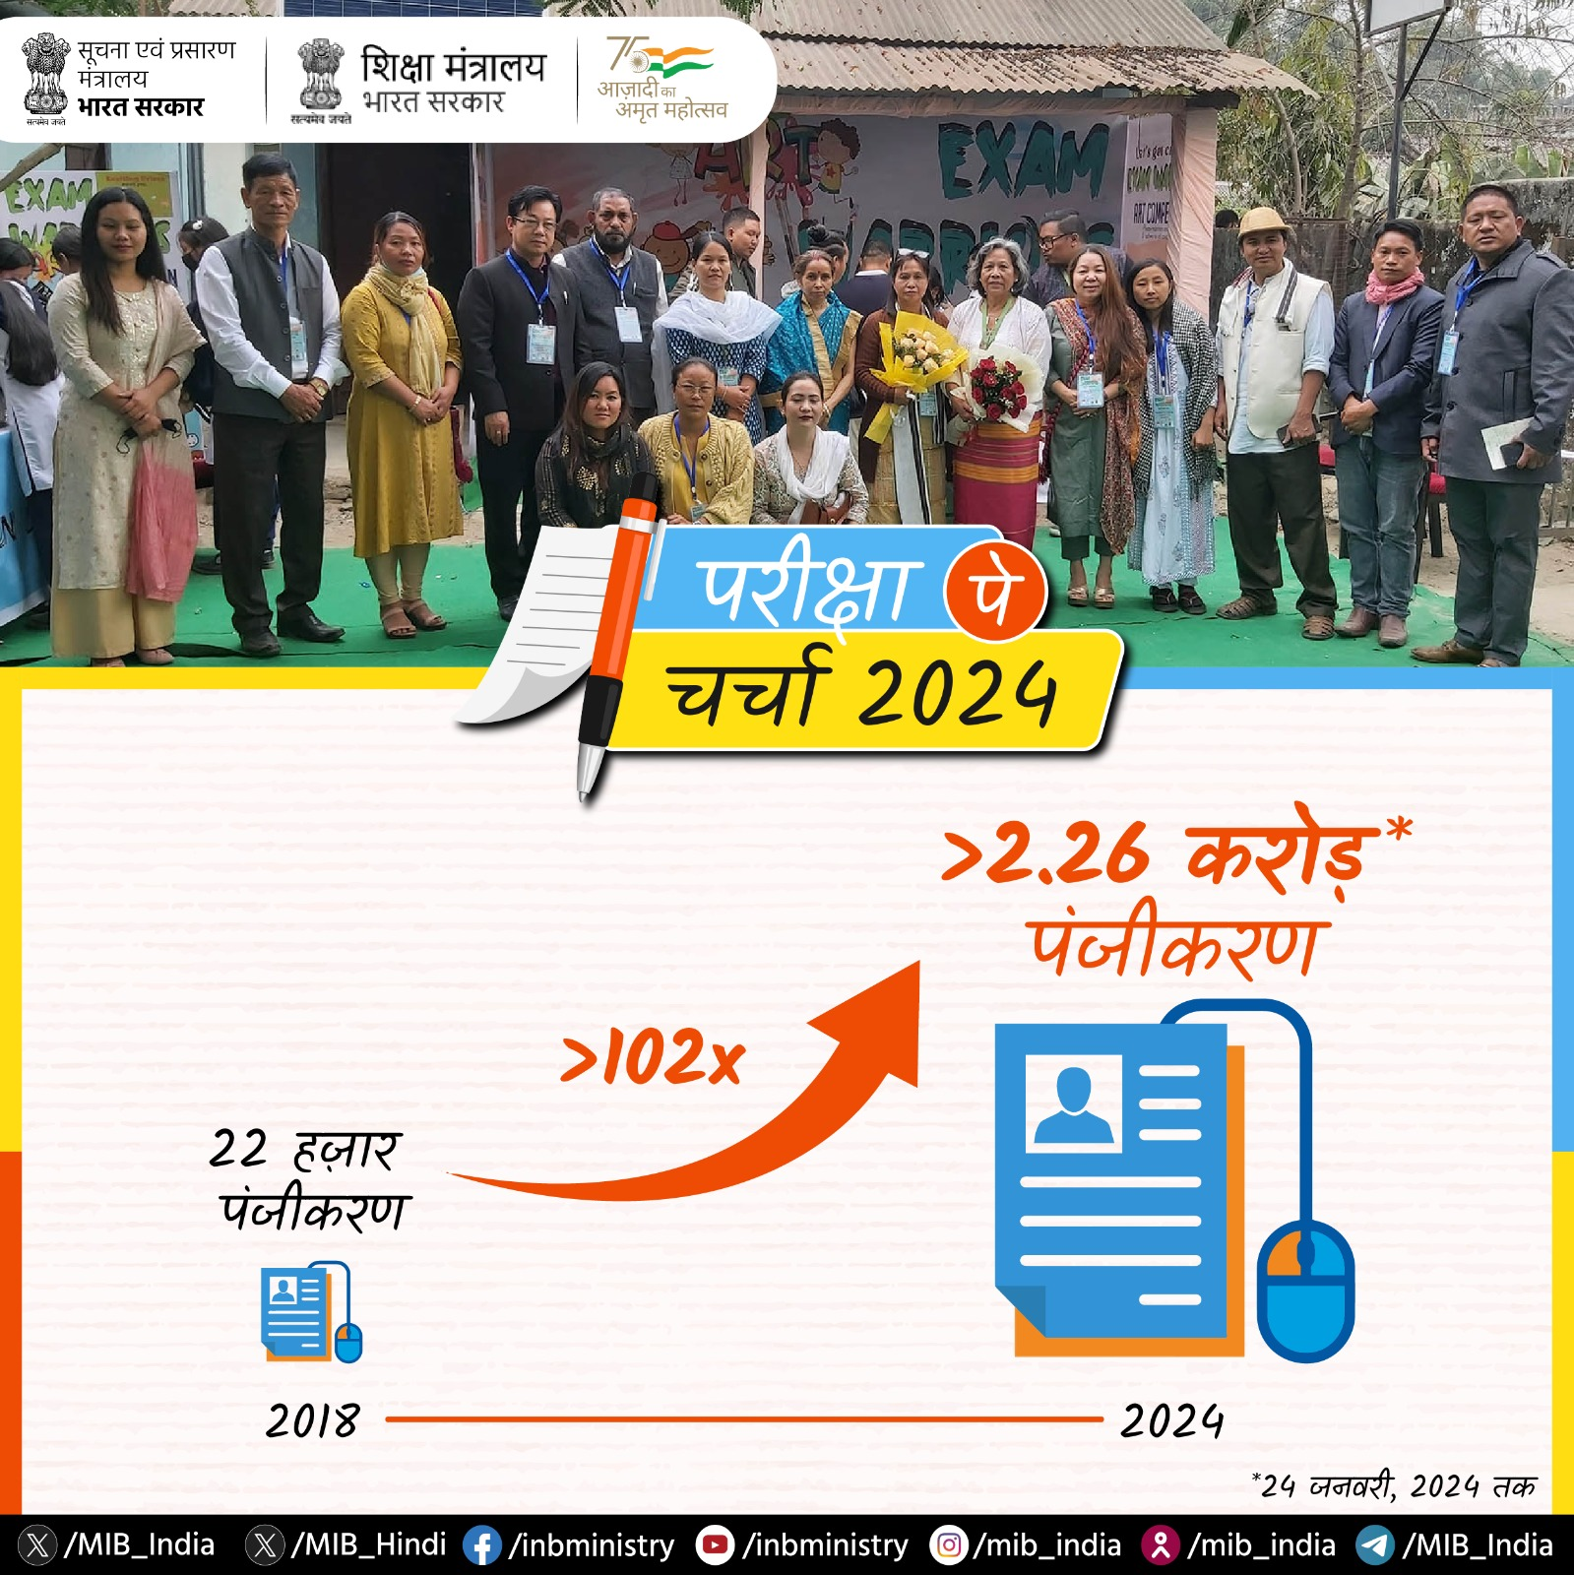

PPC Comics - 4 Graphics to be posted in a set of 2 (12:30 PM & 1:00 PM)

Set 1: (12:30 PM)

1) Exam blues? Not anymore!
#ParikshaPeCharcha2024 is here to alleviate your exam-related stress and turn exams into celebration!
#ExamWarriors, gear up for an exciting conversation with PM @narendramodi on a wide range of topics in the latest edition of #ParikshaPeCharcha on January 29, 2024.
#PPC2024

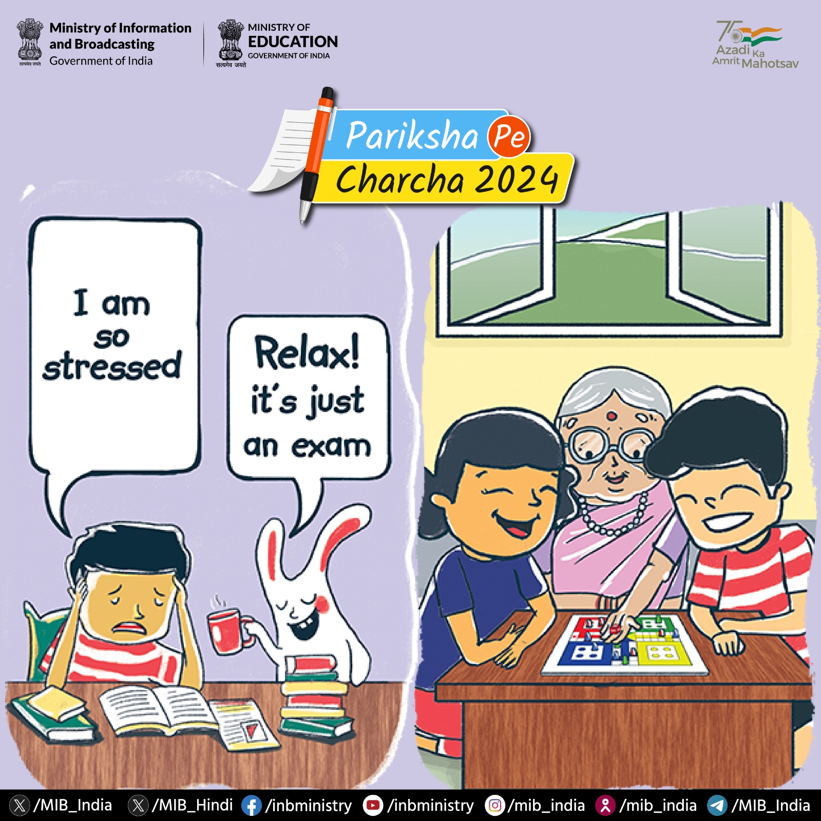
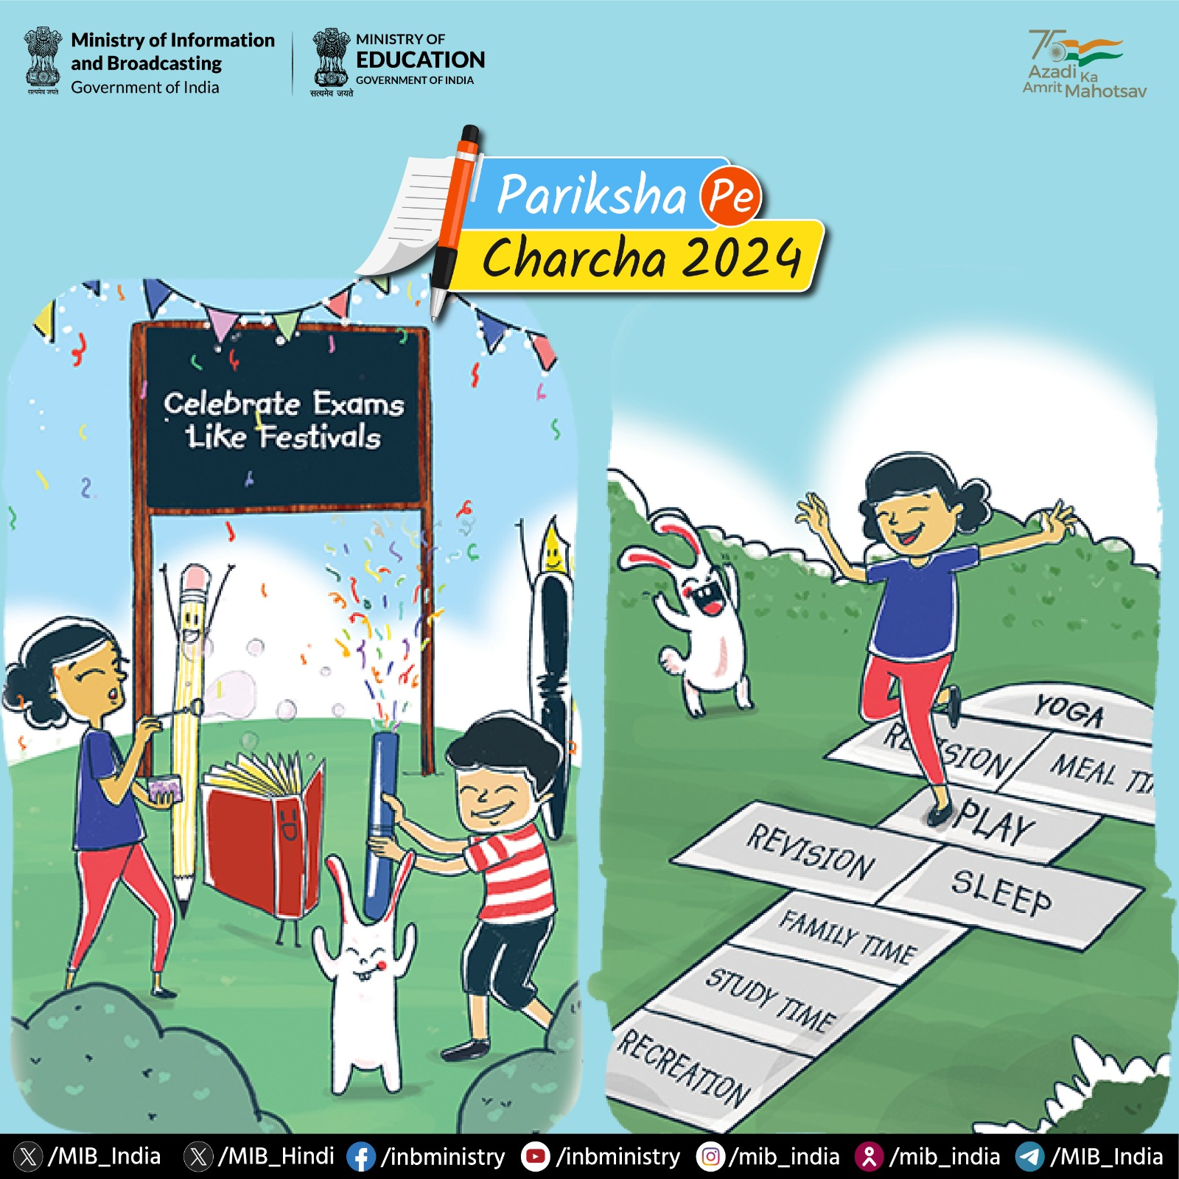

Set 2: (1:00 PM)

2) Break the ice on exam stress and unlock the secrets to stress-free exams!📚🎒
Get ready for the ultimate exam prep pep talk with #ParikshaPeCharcha!✍🏻📑
Participate now in #PPC2024 to interact with PM Narendra Modi and get a booster dose of motivation!🎓
#ParikshaPeCharcha2024

